8 «б»27 .05.2020г Тема урока Лабораторная работа № 11 «Получение изобрахения при помощи линзы”

**Получение изображения при помощи линзы.**

**Цель работы:** научиться получать различные изображения при помощи собирающей линзы.

На чертежах, с помощью карандаша и линейки вам уже доводилось строить изображения предметов, даваемые линзой в разных случаях расположения предмета. Теперь нужно повторить все то же самое практически.

Вы знаете, что пучок параллельных лучей света после преломления их линзой собирается в ее фокусе. Воспользуйтесь этим фактом для приблизительного определения фокусного расстояния линзы, используя в качестве источника параллельных лучей света удаленное окно. Вот собственно и все: дальнейший ход работы описан в учебнике.

Пример выполнения работы:

[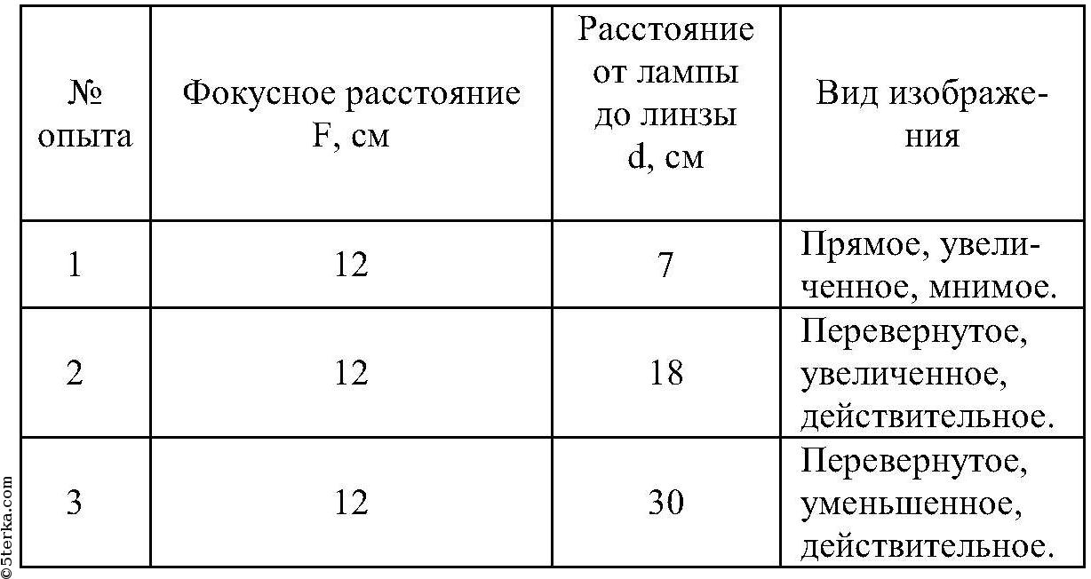](http://5terka.com/images/fiz8/8-2class-58.jpg)

**Вывод:**

1)   Когда источник света находится между линзой и ее фокусом его изображение увеличенное, мнимое и прямое находится с той же стороны линзы что и источник света; по мере удаления источника света на этом отрезке от линзы, увеличивается его изображение.

2)   Когда источник света находится в фокусе линзы, его изображение отсутствует.

3)   Когда источник света находится между фокусом и двойным фокусом линзы, его изображение становится действительным и перевернутым (увеличенным) изображением. Оно уменьшается по мере приближения источника света к двойному фокусу линзы.

4)   Изображение источника света, находящегося в двойном фокусе линзы, становится изображением, равным по размеру источнику света, и находится в двойном фокусе линзы по другую сторону линзы.

5)   При увеличении расстояния от источника света до линзы

(d > 2F)

изображение источника света уменьшается, оставаясь

действительным и перевернутым, и приближаясь к фокусу линзы.

Дополнительное задание.

Это всего лишь уточненный способ определения фокусного расстояния линзы.

Измеряем двойное фокусное расстояние и делим его пополам. Получаем фокусное расстояние. Оптическая сила обратная фокусному расстоянию.

Например:

[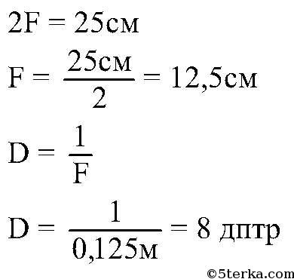](http://5terka.com/images/fiz8/8-2class-59.jpg)

Конец формы

Начало формы

|  |
| --- |
|  |

Конец формы

Видеоурок: <https://www.youtube.com/watch?v=RC9PrraE6UY>

Задание: выполнить лабораторную работу в тетради